联通手机号被标记了怎么办解除套餐

黑名单，解除联通手机号码被标记为骚扰电话的套餐

随着通信技术的不断发展，手机已经成为我们生活中不可或缺的工具。在使用手机的过程中，有些用户可能会遇到手机号码被标记为骚扰电话的情况，这不仅会影响正常通信，还可能给生活带来不便。本文将为您介绍如何解除联通手机号码被标记为骚扰电话的套餐。

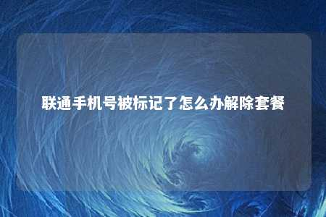

一、了解手机号码被标记的原因

1. 拨打过多骚扰电话：频繁拨打骚扰电话，如推销、诈骗等，导致手机号码被运营商标记为骚扰电话。
2. 接听过多骚扰电话：接听过多陌生号码的骚扰电话，导致手机号码被标记。
3. 违规使用短信功能：频繁发送垃圾短信，如广告、推广等，导致手机号码被标记。
4. 运营商系统误判：运营商系统可能对某些号码进行误判，导致手机号码被标记。

二、解除联通手机号码被标记为骚扰电话的套餐方法

1. 联通号码申诉平台

（1）登录联通网上营业厅：<http://www.10010.com/>

（2）点击“用户服务”->“号码申诉”

（3）选择“号码标记申诉”，输入需要解除标记的手机号码

（4）填写相关信息，如申诉原因、联系电话等

（5）提交申诉，等待审核结果

1. 联通客服热线

（1）拨打联通客服热线：10010

（2）按照语音提示，选择“号码相关业务”

（3）转接人工客服，说明情况并请求解除号码标记

（4）等待客服处理结果

1. 联通营业厅

（1）携带本人身份证和手机号码，前往当地联通营业厅

（2）向柜台工作人员说明情况，请求解除号码标记

（3）等待工作人员处理结果

三、注意事项

1. 提供真实信息：在申诉过程中，请确保提供真实、准确的信息，以便运营商快速处理。
2. 保持耐心：解除号码标记可能需要一定时间，请保持耐心等待。
3. 避免违规行为：为了避免再次被标记，请避免拨打骚扰电话、发送垃圾短信等违规行为。

总结

联通手机号码被标记为骚扰电话会给用户带来诸多不便。了解被标记的原因，并采取相应的措施解除标记，是保障通信顺畅的重要途径。希望本文能为您提供帮助。

文章地址：<https://www.yyzq.team/post/375892.html>